**Moção Nº 75/2022**

A Câmara de Vereadores de Itapevi, por meio do Vereador Cicero Aparecido de Souza (Aparecido) que subscreve este documento, aprovam Moção de Aplausos ao **Sr. José Augusto Da Silva.**

**JUSTIFICATIVA**

A Câmara Municipal de Itapevi, através de seu vereador que subscreve este documento, aprovam Moção de Aplausos.

Ao Titular da Secretária de Saúde **Sr. José Augusto Da Silva**, por todo seu empenho e dedicação, presidindo essa tão importante comissão, que é de suma importância para nosso Município.

Sala das Sessões Bem-vindo Moreira Nery, 11 de março de 2022.

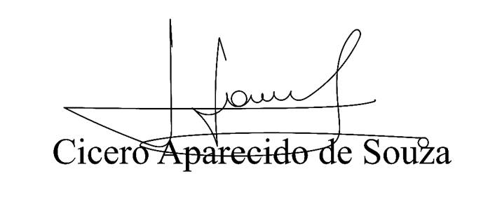

**Vereador Aparecido -** 